**Lectura y escritura de números del 0 al 9**

Objetivos: Escribir con palabras los números en palabras

**1.** Pinta del mismo color uniendo los números con su escritura en palabras. Luego, trascríbelos en las líneas.

**7** = siete **1** = uno **2** = dos

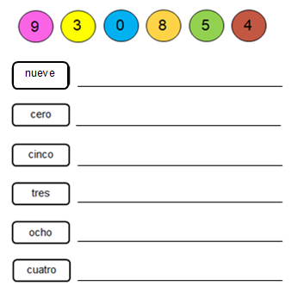

**Lectura y escritura de números del 10 al 16**

Objetivos: Escribir con palabras los números en palabras.

2. Transcribe y anota los números en los círculos.

* diez ________________
* once ________________
* doce ________________
* trece ________________
* catorce ________________
* quince ________________

Los números del 16 al 29, sin considerar el 20, se escriben con una sola palabra utilizando **“i”.**

1. Transcribe los números en palabras.

**26** = veintiséis **27** = veintisiete **28** = veintiocho **29** = veintinueve

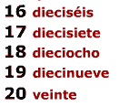

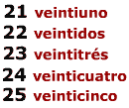

Los números a partir del **30** se escriben separando la decena y la unidad por una “y”.

Según lo aprendido, practica.

1. Une según corresponda.

2. Escribe con palabras los siguientes números.



